Tervetuloa Pilistvere 2021 rippikouluun!
Tässä kirjeessä on tärkeää tietoa rippikouluamme koskien.
Luethan siis tämän huolella, ja näytä kirje myös huoltajallesi!
Jos et jostain syystä pääsekään mukaan riparille, ilmoitathan siitä välittömästi Tuomaskselle.
Rippikouluusi kuuluu leirin lisäksi seuraavat oman ryhmän tapaamiset ja opetustuokiot:

MILLOIN | MITÄ | MISSÄ
10.4. klo 15 | Rippikoulun aloitus ja tutustuminen | etänä Teamsissa
Kevään ja alkukesän aikana | Vanhempainvartit (ohjaajat ottavat yhteyttä vanhempiin ajan varaamisesta) | Mikaelinkirkko
11.7. klo 14-16 | Tapaaminen, leirivalmistelut | Mikaelinkirkko
12.7.– 19.7. | Leirijakso | Pilistvere ,Viro
9.9. klo 17-19 | Musatunnit kanttorin kanssa | Mikaelinkirkko
16.9. klo 16-18 | Konfirmaatioharjoitus ja valokuvaus | Mikaelinkirkko
18.9. klo 14:00 | Konfirmaatiomessu | Mikaelinkirkko
Näiden tapaamisten lisäksi saat Riparipassin, johon keräät leimoja osallistumalla seurakunnan toimintaan. Leimoja voit kerätä sinulle sopivaan tahtiin kevään, kesän ja alkusyksyn aikana. Kortin täyteen kerääminen on osa rippikouluasi. Kortti tulee olla valmis konfirmaatioharjoituksiin mennessä. Seurakuntaan tutustumiskorttiin kuuluu kaksi messua, kolme osallistumista nuorten toimintaan ja musiikkitunnit. Saat kortin, kunhan rajoitukset poistuvat. Jos rajoitukset eivät poistu, keksimme etäsuoritusmahdollisuuksia.

Rippikoulun suorittaminen edellyttää läsnäoloa kaikissa tapaamisissa. Varaa ajat kalenteriisi, ja jos et esim. sairauden takia pääse jollekin tunnille mukaan, niin ilmoita siitä meille ajoissa. Poissaolot on korvattava.

Rippikoulusi maksaa 140 euroa. Maksulinkki lähetetään maksajan puhelinnumeroon viestillä vasta rippikoulun leirijakson jälkeen. Rippikoulumaksuista vapautusta/alennusta hakevien tulee olla yhteydessä Maria Virtaseen (maria.e.virtanen@evl.fi, p. 09 2340 4840) viimeistään 20.4. mennessä.

Rippikoulun intensiivijakso pidetään Virossa, Pilistveren kylässä. Matkustamme Viroon Star/Superstar laivalla, joka lähtee 12.7. klo 10.30 Länsisatamasta. Satamassa pitää olla 9.30. Paluu samaan satamaan 19.7. klo 18.30. Leiri alkaa ja päättyy siis satamaan. Tallinnasta Pilistvereen matkustamme tilausbussilla, matka kestää noin kaksi tuntia. Tämä tietysti sillä varauksella, että koronatilanne sallii matkustamisen. Jos Viroon ei pääse, järjestämme korvaavan leirin.

Konfirmaatiossa kutsumme kummeja siunaamaan rippikoululaisia. Toivomme sinun sopivan yhden kummisi kanssa siunaamisesta. Mikäli kummit eivät ole käytettävissä, voi siunaamassa olla joku muu sinulle tärkeä aikuinen.
Jos sinua ei ole kastettu, niin riparin pappimme Tuomas on erikseen yhteydessä asian tiimoilta sinuun ja huoltajiisi.
Muut rippikouluun liittyvät asiat selviävät tapaamisten yhteydessä. Nähdään siis pian!

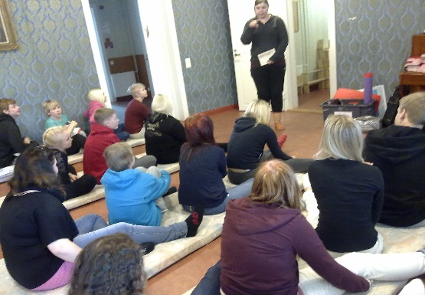
Kevättalven terveisin Mikaelinkirkolta rippikoulusi ohjaajat:

Tuomas Pitkänen Juha Kasari Ami Lainela
p. 040 522 47 84
tuomas.pitkanen@evl.fi

